恒德易电子采购平台竞价采购操作指引

（竞卖人）

目录
1、 用户登录 1
2、 竞价采购（竞低价）流程图 2
3、 竞价采购（竞低价）操作步骤 3
3.1竞价公告 3
3.2竞价公告补遗 5
3.3竞价提疑 6
3.3.1添加质疑 6
3.3.2查看质疑回复 7
3.4资质文件递交（只适用于需递交资质文件的竞价项目） 8
3.5项目报名（只适用于需参与报名，支付报名费的竞价项目） 9
3.6提交保证金（只适用于需提交保证金的竞价项目） 10
3.7缴纳代理服务费 11
3.8参与竞价 11
3.8.1自由竞价 11
3.8.2单轮竞价 13
3.9成交结果公告 14
3.10支付平台服务费 15
3.11查看竞价结果通知 16
3.12采购异常 18

用户登录
- 访问恒德易电子交易平台（http://eps.gdebidding.com/），从平台入口处选择【供应商用户入口】进入登陆界面，如图1所示。
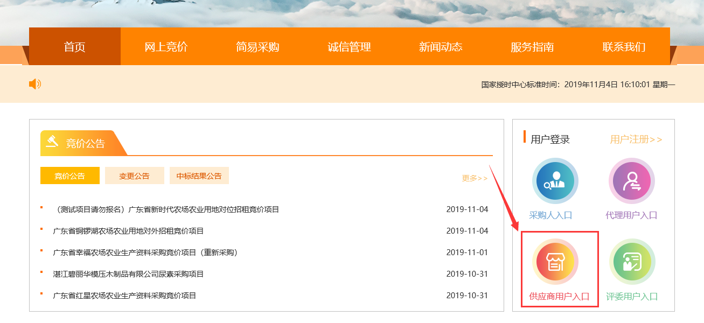
图1
- 选择【供应商用户入口】登录入口后，输入账号密码进行登录，如图2所示。
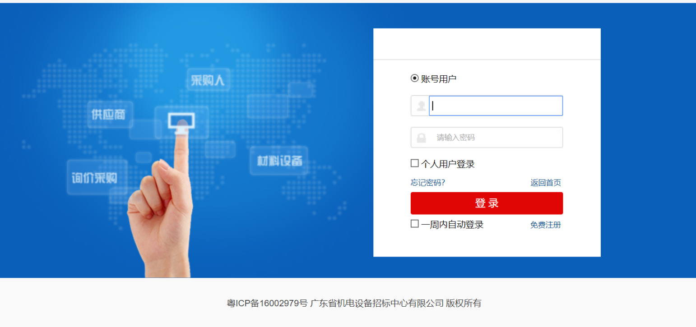
图2

竞价采购（竞低价）流程图
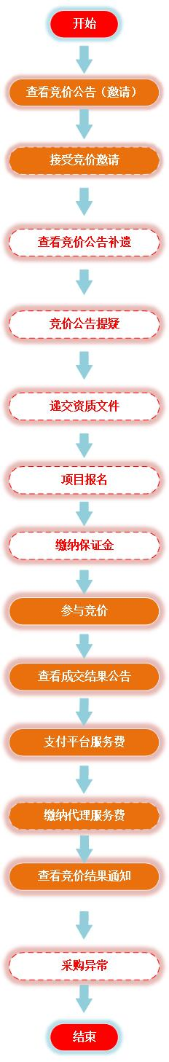
图3

竞价采购（竞低价）操作步骤
在【交易专区】->【竞卖管理】->【竞价采购（竞低价）】模块中，竞卖人可进行竞价公告的查看、提疑、提交资质文件、参与竞价、查看成交结果公告、查看竞价结果通知、代理服务费和平台服务费的缴纳等操作，如图4所示。
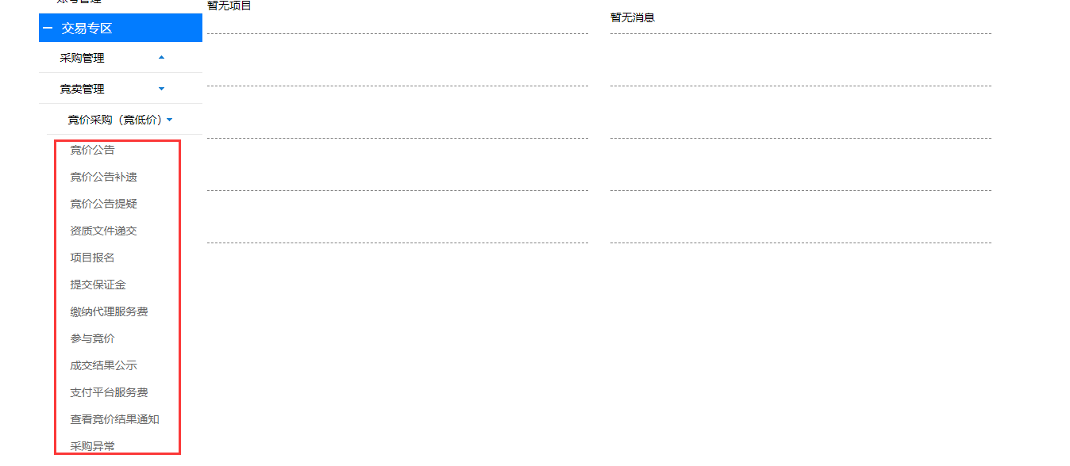
图4

3.1竞价公告
- 点击左侧菜单栏【竞价公告】进入“竞价公告”列表页，选择要参与竞价的项目，点击【查看】即可查看竞价公告具体内容，如图5和图6所示。
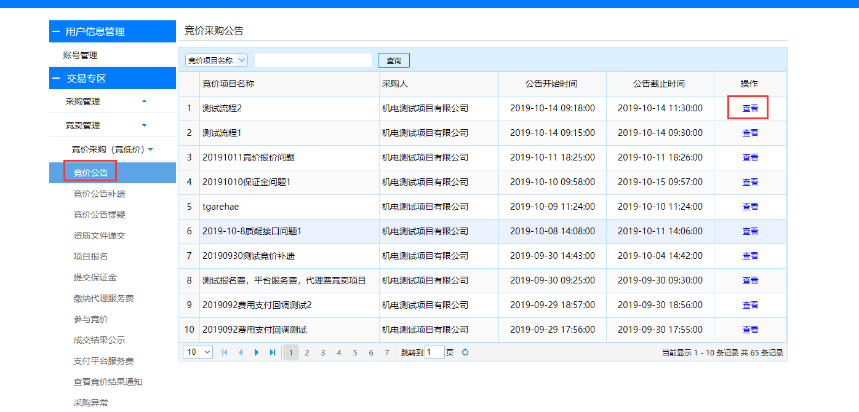
图5

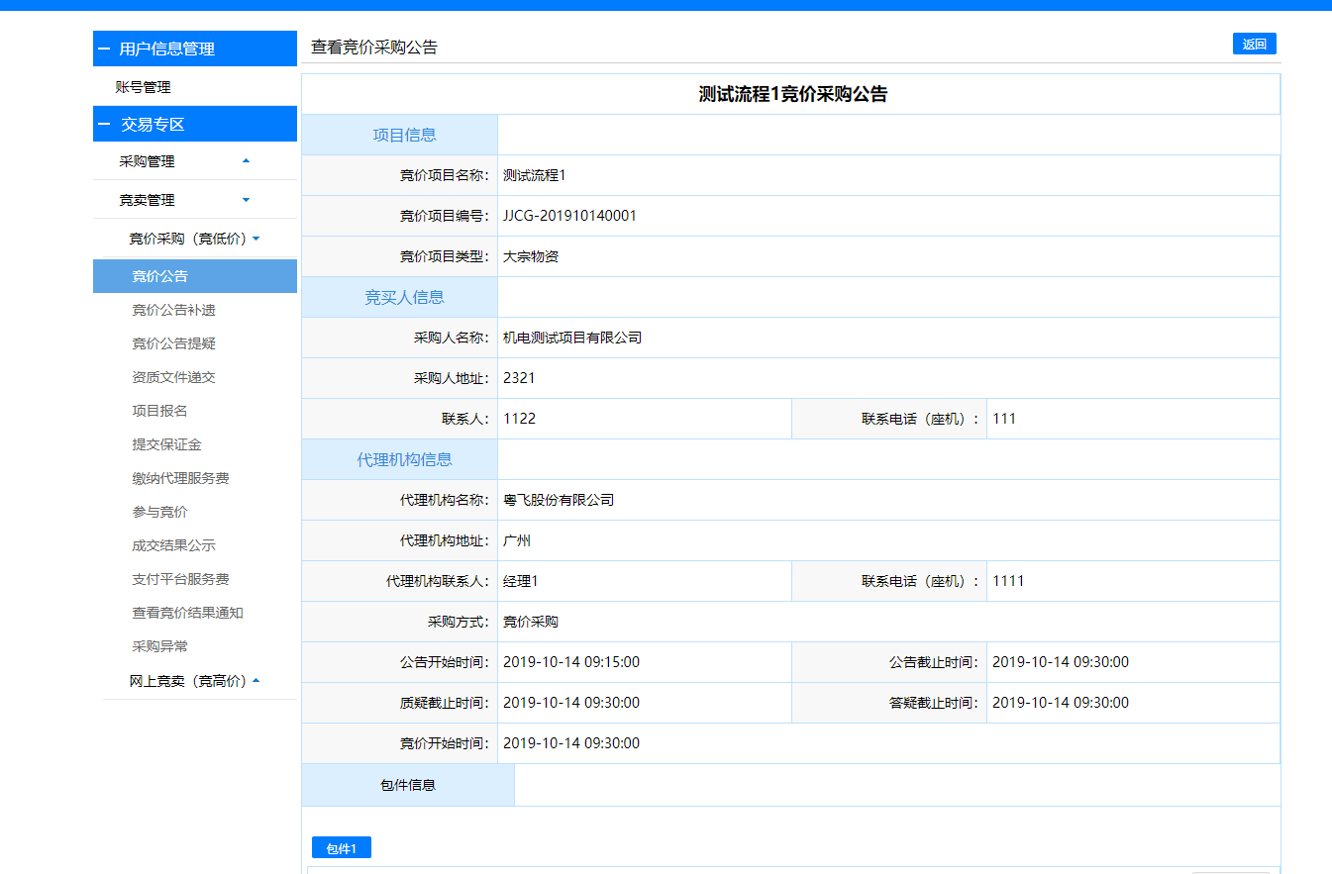
图6
若竞价项目为邀请项目，如图7所示，供应商需在“查看竞价公告”页面中的“确认邀请函”，确认接受/拒绝采购人的邀请，如图8所示。
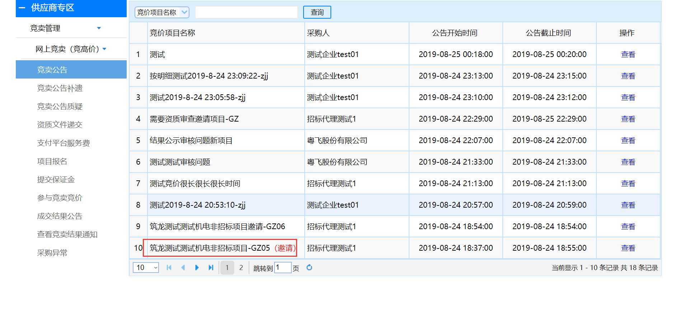
图7
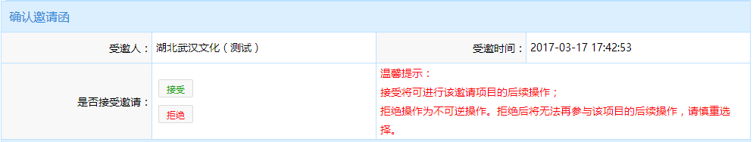
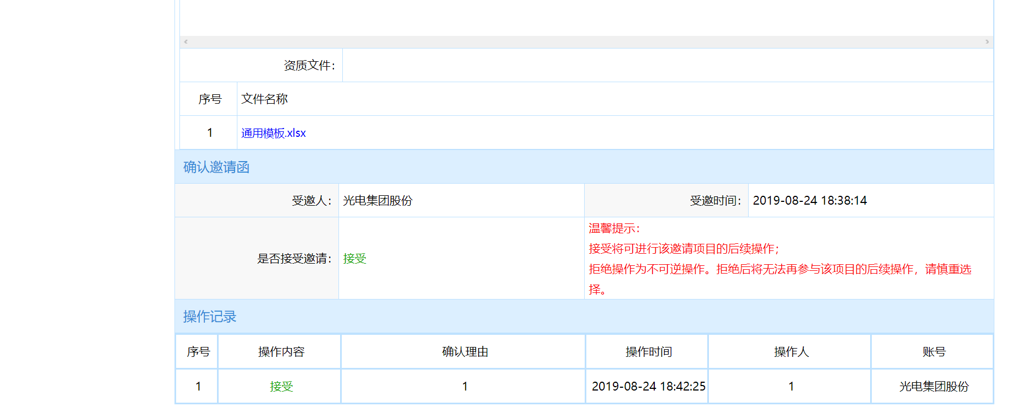
图8
注：
若接受邀请，可参与该项目的竞价，需继续操作后续流程；若拒绝邀请，不参与该项目的竞价，则无需操作后续流程。

3.2竞价公告补遗
- 点击左侧菜单栏【竞价公告补遗】进入“查看竞价补遗”列表页，选择已发布补遗的项目，点击【查看】进入“竞价采购补遗”页面，如图9所示。
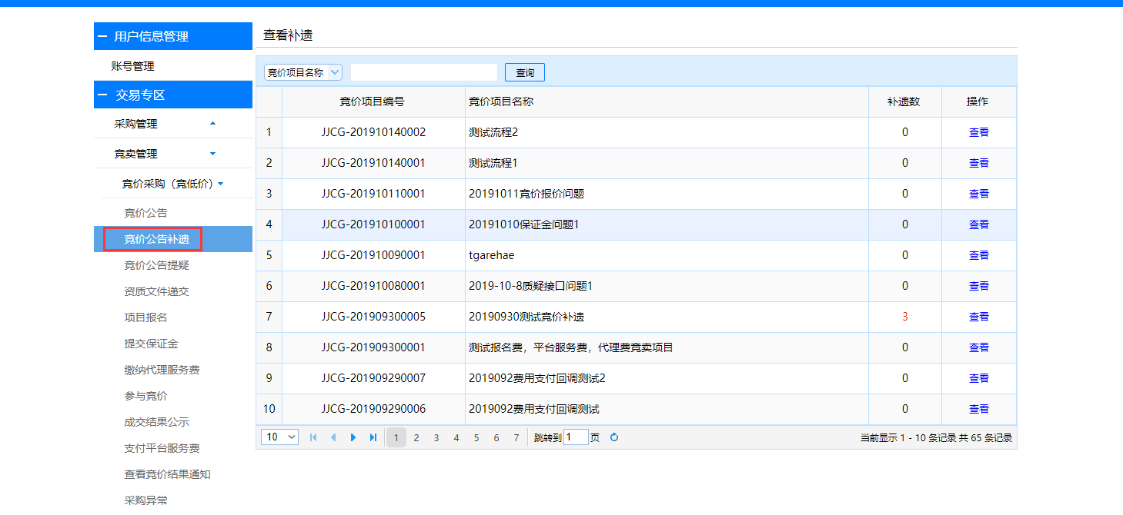
图9
- 在“竞价补遗”页面中，点击补遗标题列表中【查看】，即可查看补遗附件及具体补遗内容，如图10所示。
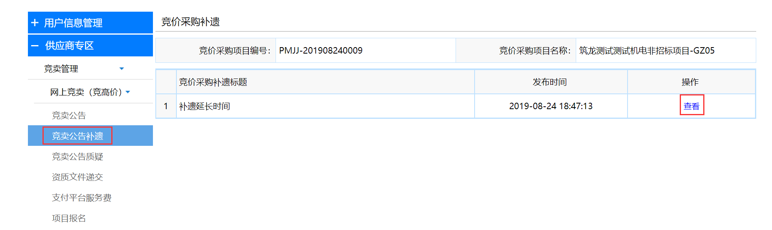
图10

3.3竞价提疑

3.3.1添加质疑
- 若竞卖人对竞价项目有疑问，点击左侧菜单栏【竞价公告提疑】进入“竞价质疑”列表页，选择要质疑的项目，点击【质疑】，如图11所示。
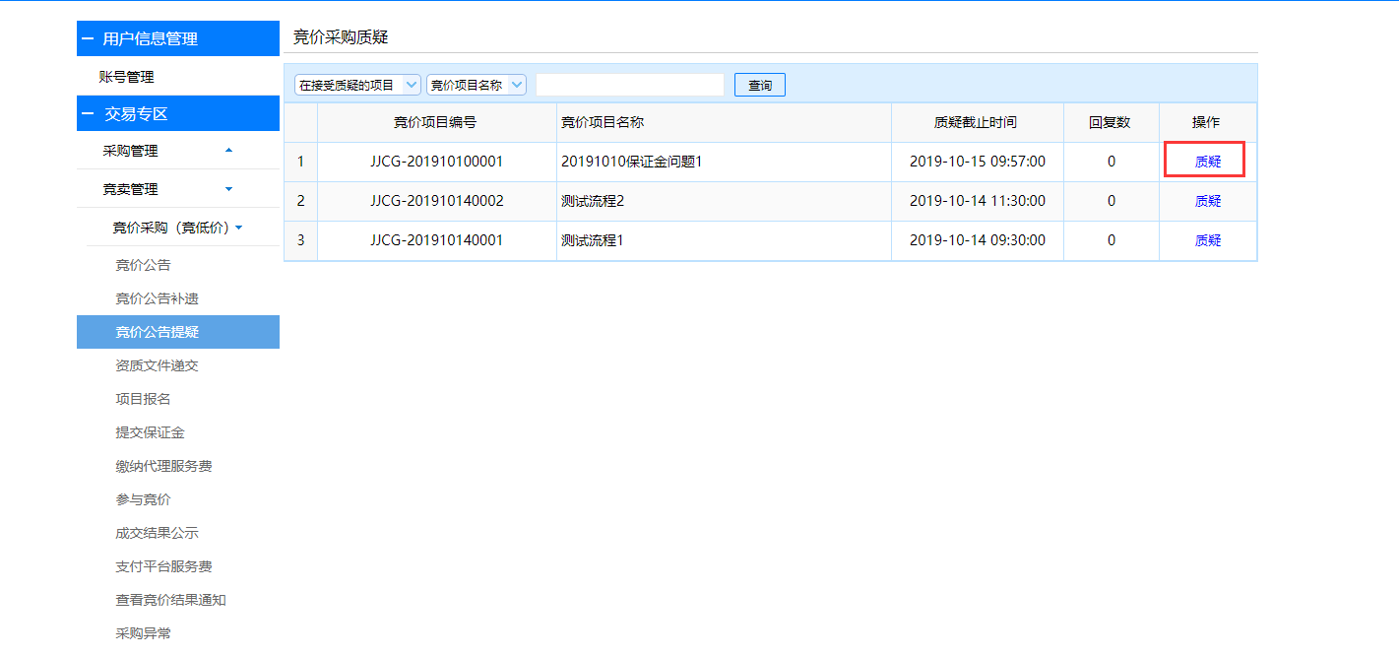
图11
- 在“竞价质疑”页面中，点击【添加质疑】进入“添加质疑信息”页面，如图12所示。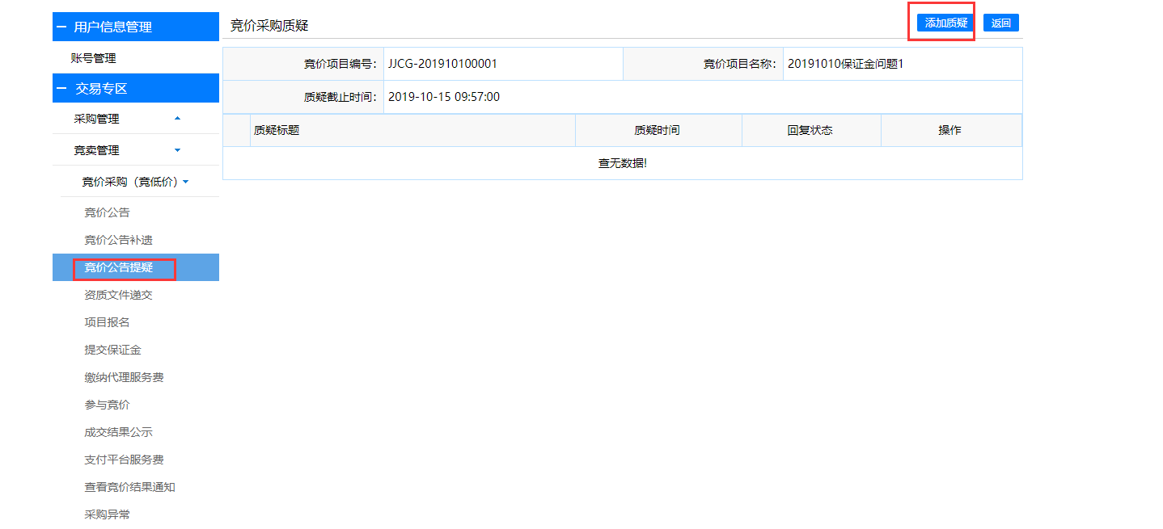
图12
- 在“添加质疑信息”页面中，待质疑标题、质疑内容填写完成后，点击【提交质疑】，如图13所示。
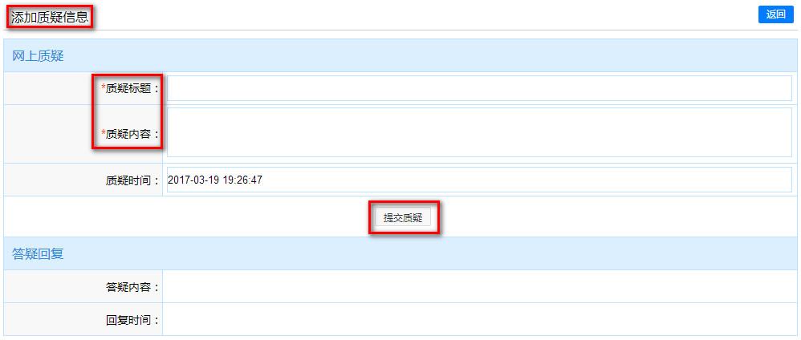
图13

3.3.2查看质疑回复
- 若竞买人对提出的质疑内容回复后，“竞价质疑”列表页中的【回复数】会记录回复总数，点击【质疑】，如图14所示。
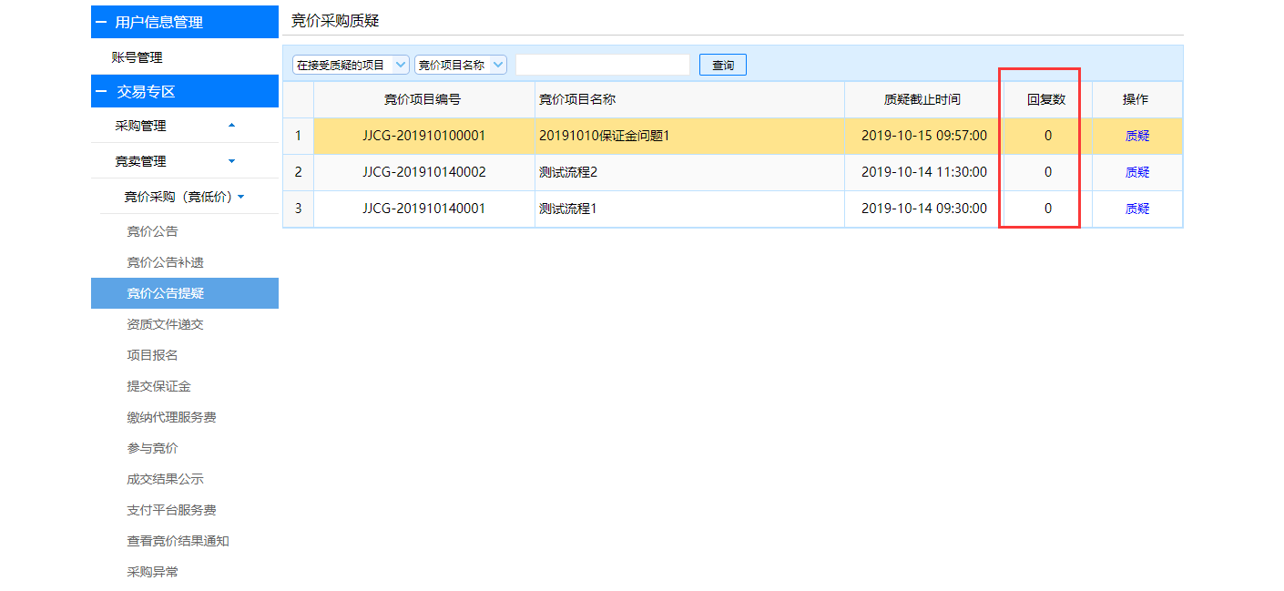
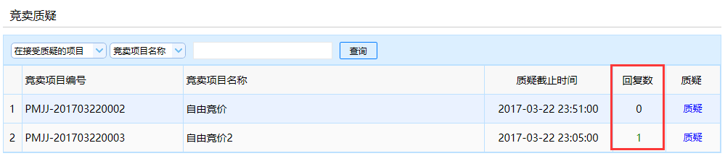
图14
- 在“竞价质疑”页面中，点击质疑标题列表中的【查看】，即可查看竞买人对该条质疑作出的答疑回复内容，如图15所示。
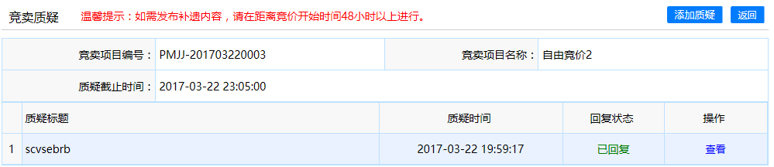
图15

3.4资质文件递交（只适用于需递交资质文件的竞价项目）
- 若竞卖人要参与的竞价项目中，经办人要求递交竞买文件，点击左侧菜单栏【资质文件递交】进入“资质文件递交”列表页，选择对应项目，点击【递交】进入“资质文件递交”详细页面，如图16所示。
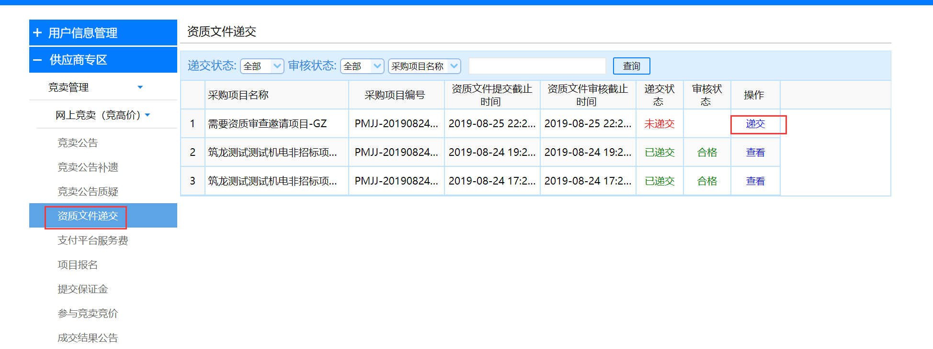
图16
- 在“资质文件递交”详细页面中，资质文件上传后，点击【保存并提交审核】，如图17所示，由经办人审核确认后，即完成资质文件递交操作。
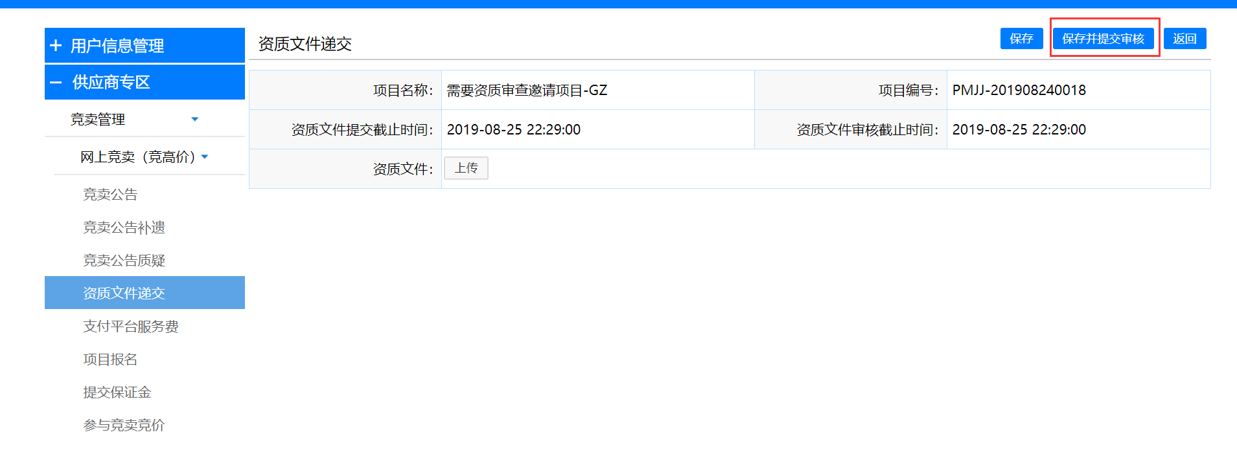
图17

3.5项目报名（只适用于需参与报名，支付报名费的竞价项目）
- 点击左侧菜单栏【项目报名】进入“项目报名”列表页，选择要参与竞价的项目，点击【支付】进入“提交订单”支付详细页面，如图18，图19和图20所示。
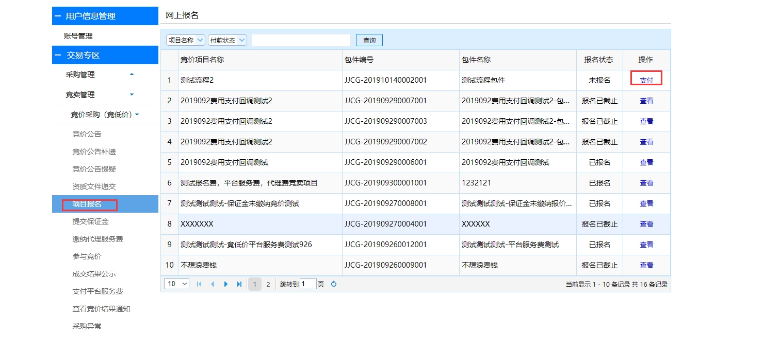
图18
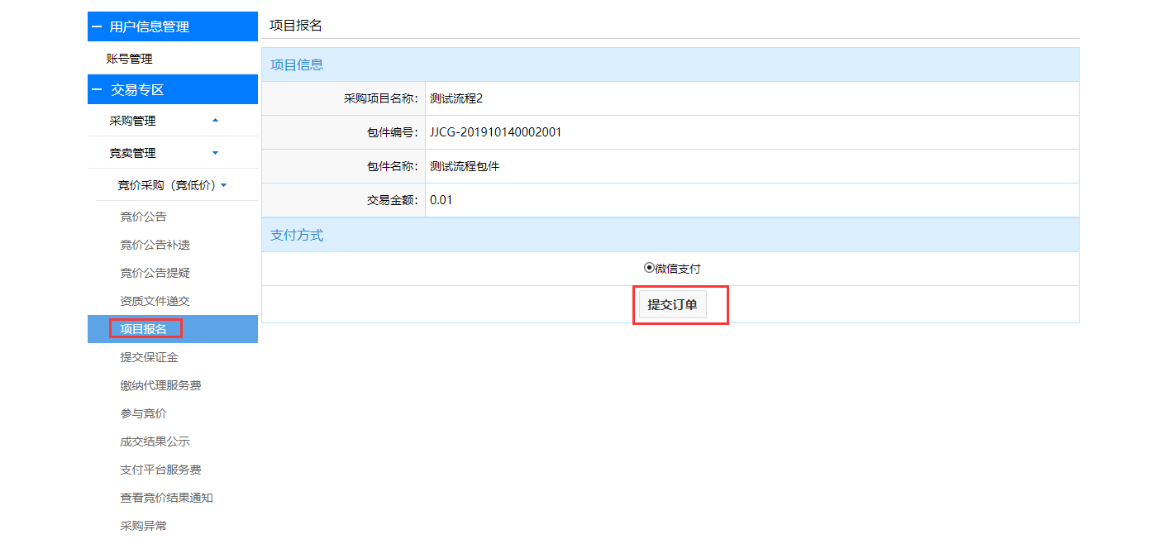
图19
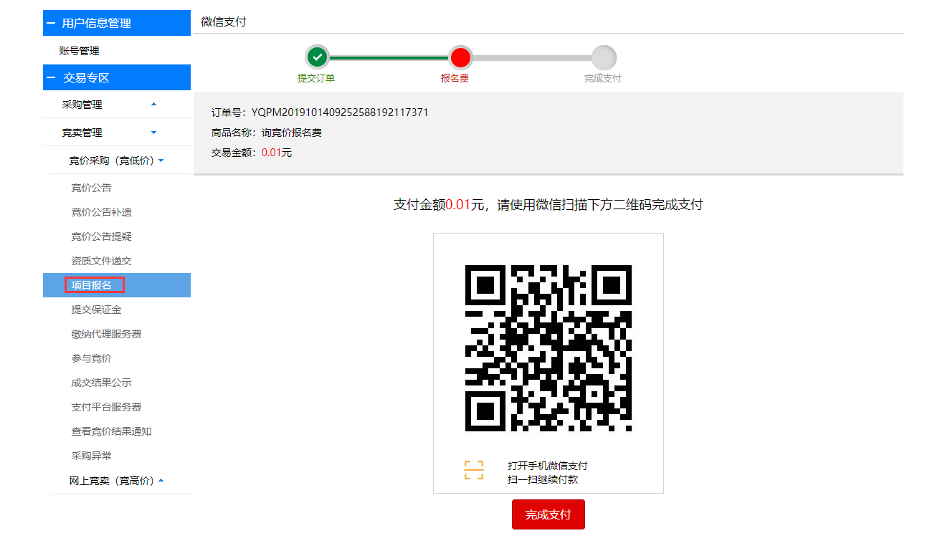
图20

3.6提交保证金（只适用于需提交保证金的竞价项目）
① 点击左侧菜单栏【提交保证金】进入“提交保证金”列表页，选择要参与竞价的项目，点击【缴纳】进入“保证金”详细页面填写相关的信息和上传凭证，提交项目经理审核，审核通过即完成缴纳操作。如图21和图22
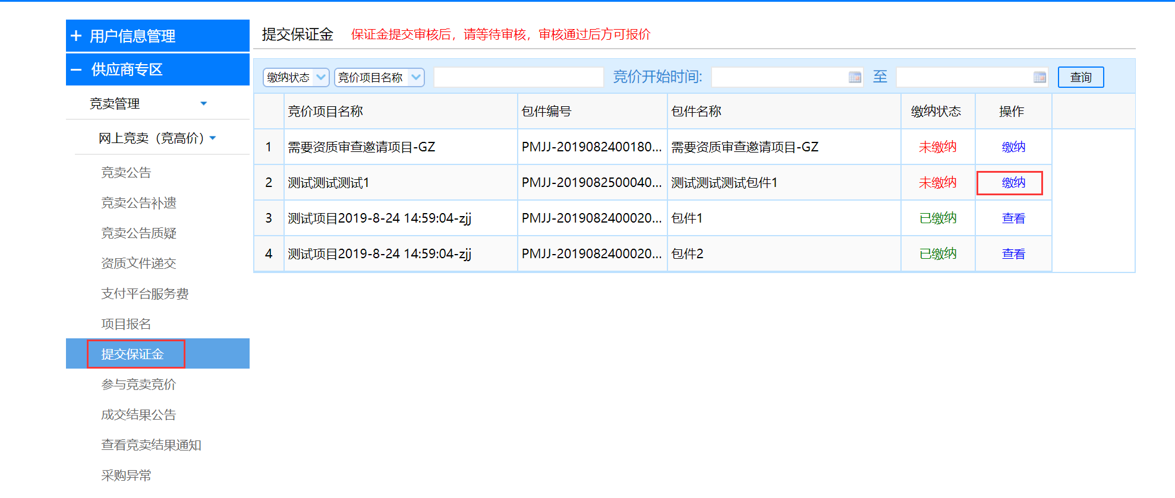
图21
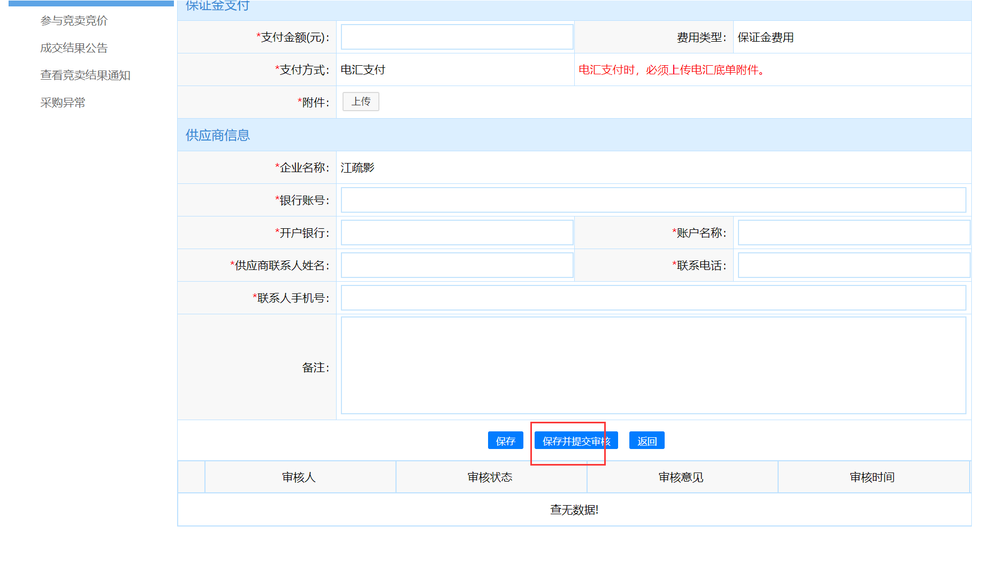
图22

3.7缴纳代理服务费（只适用于需提交代理服务费的竞价项目）
① 点击左侧菜单栏【缴纳代理服务费】进入“代理服务费缴纳”列表页，选择需要缴纳的项目，点击【缴纳】进入“代理服务费”详细页面填写相关的信息和上传凭证，提交项目经理审核，审核通过即完成缴纳操作
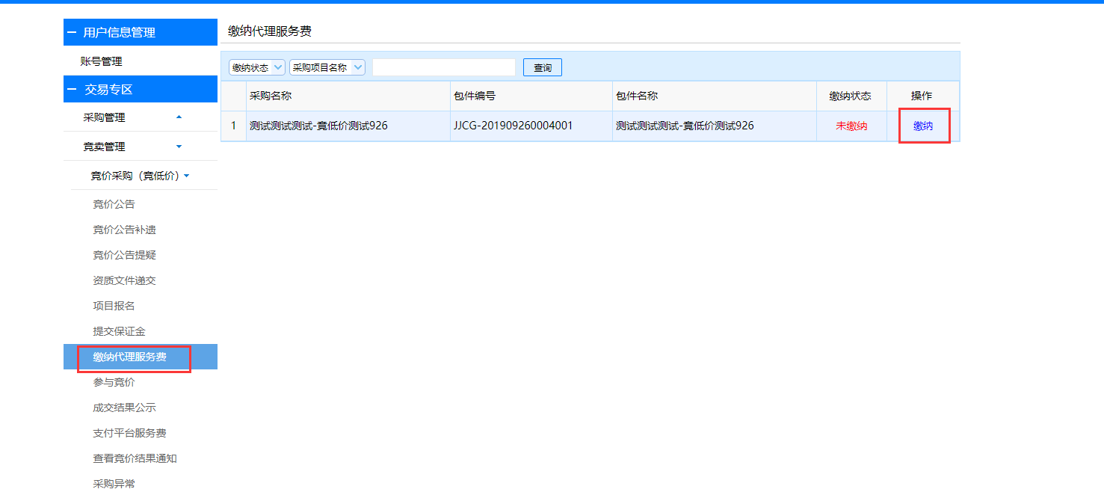
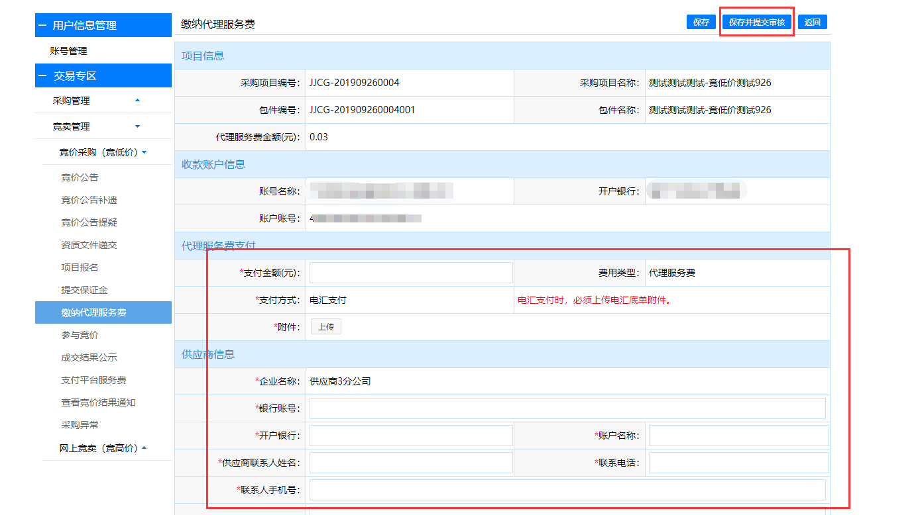

3.8参与竞价
竞价开始时间之后，竞卖人开始报价；竞价结束后，可查看历史竞价情况。
竞价方式不同，所查看的竞价内容也不同。

3.8.1自由竞价
①点击左侧菜单栏【参与竞价】进入“竞价报价”列表页，选择要参与竞价的项目，点击【报价】进入“竞价报价”详细页面，如图23所示。
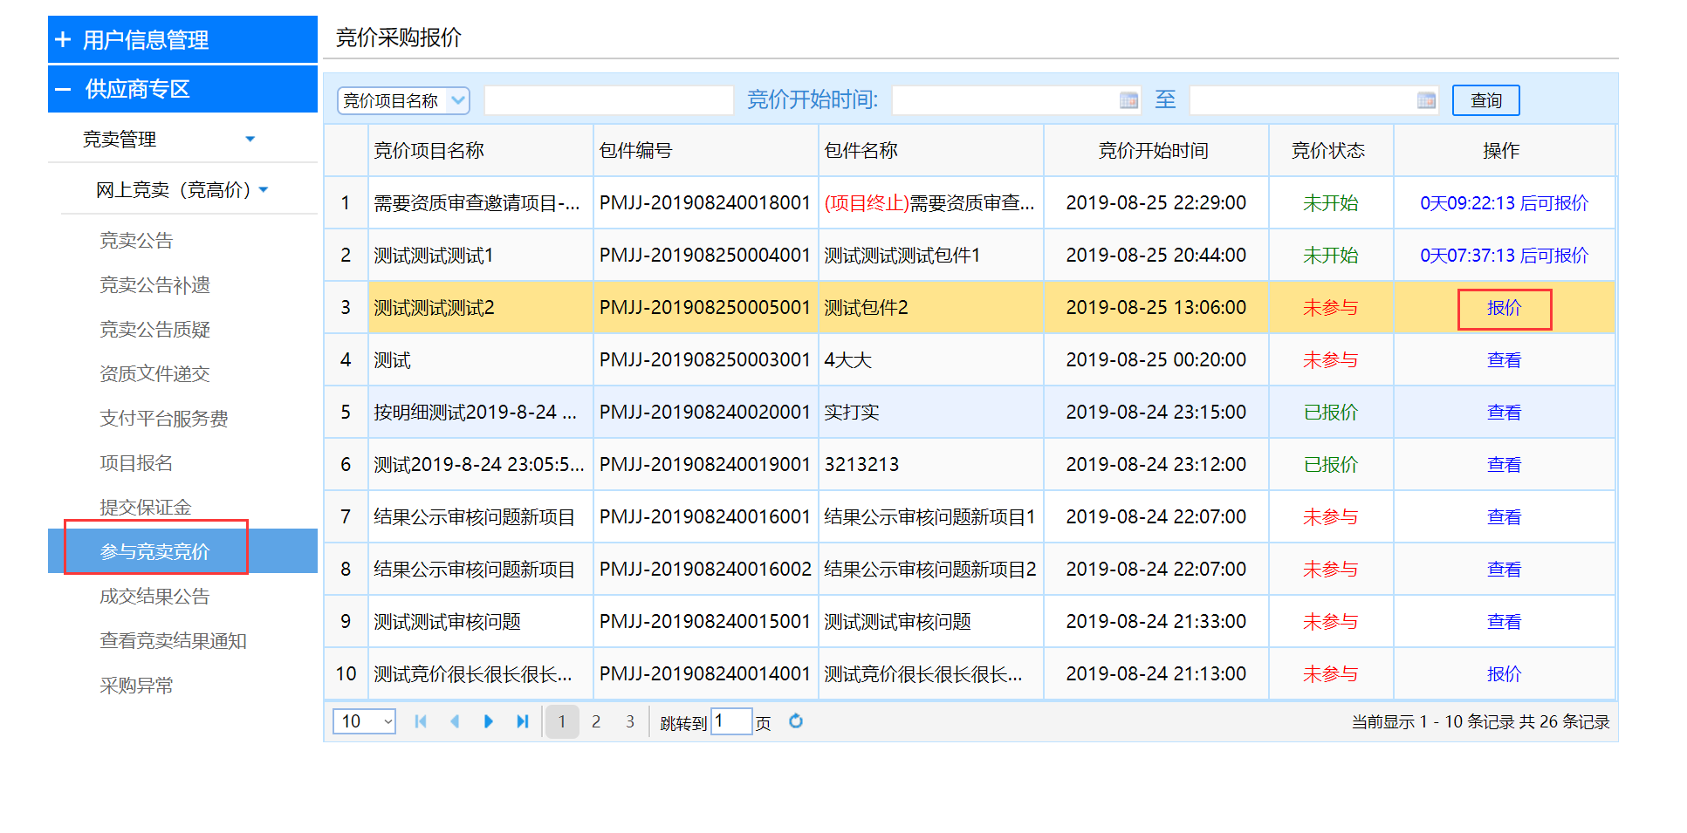
图23
- 在“竞价报价”详细页面中，录入价格，确认无误后，点击【报价】，如图24所示。
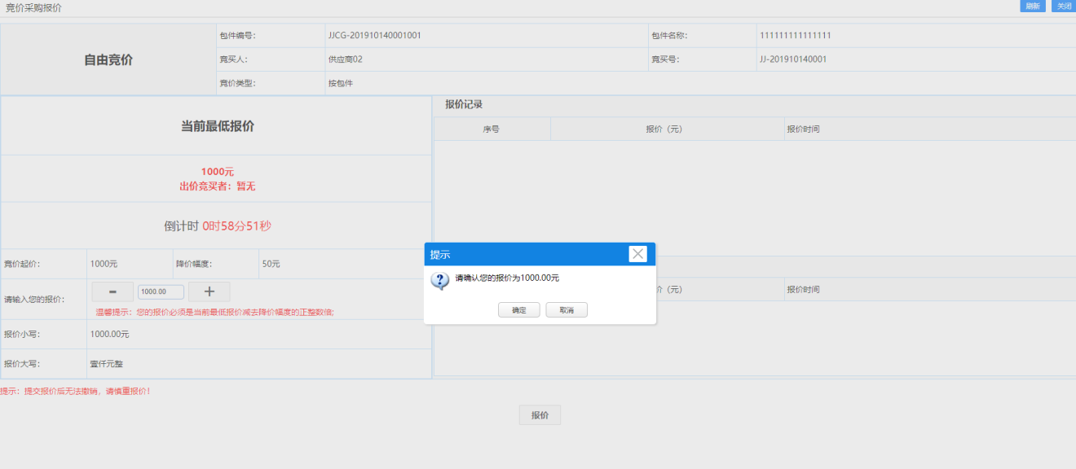
图24
注：在竞价过程中，竞卖人可进行多次报价，系统以最后一次成功确认的报价作为最终报价。

3.8.2单轮竞价
- 点击左侧菜单栏【参与竞价】进入“竞价报价”列表页，选择要参与竞价的项目，点击【报价】进入“竞价报价”详细页面，如图25所示。
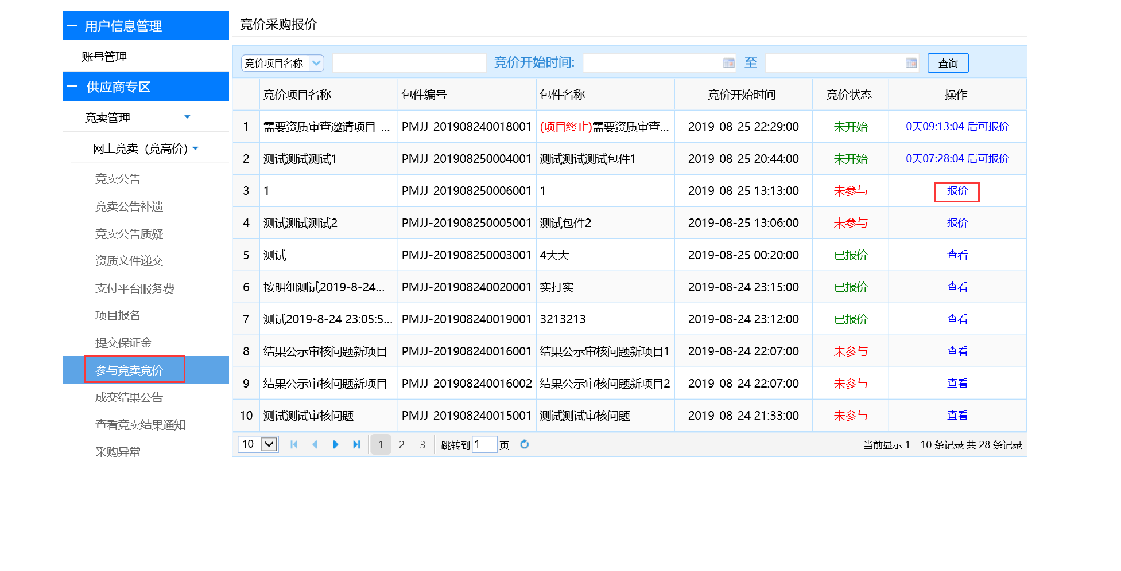
图25
- 在“竞价报价”详细页面中，录入价格，确认无误后，点击【报价】，如图26所示。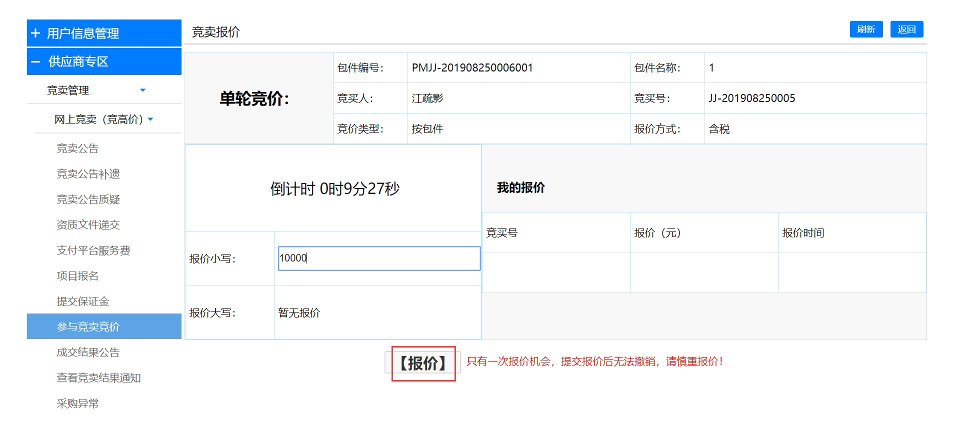
图26
注：只有一次报价机会，提交报价后无法撤销，请慎重报价。
- 竞价结束后，在“竞价报价”详细页面中，可查看报价历史详情及其他竞卖人的报价，如图27所示。
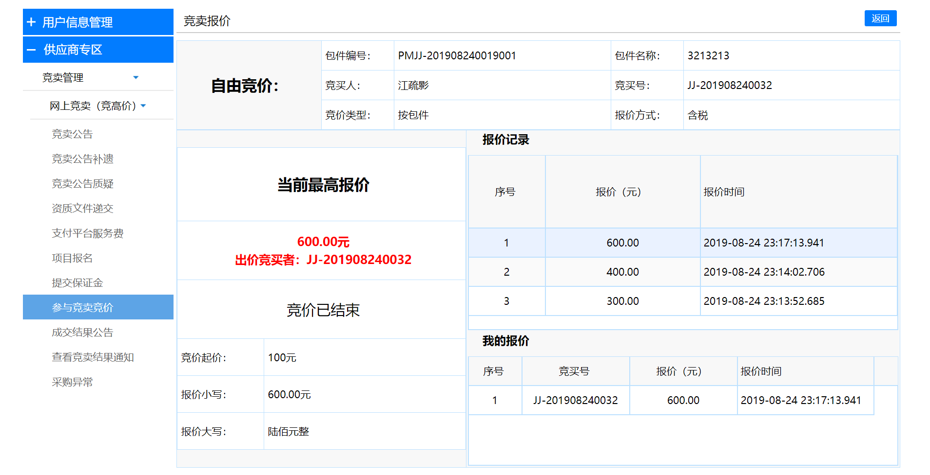
图27

3.9成交结果公告
若采购人发布竞价采购结果后，供应商可查看结果公告。
- 点击左侧菜单栏【成交结果公告】进入“成交结果公告”列表页，选择对应项目，点击【查看】进入“查看成交结果公示”详细页面，如图28和29所示。
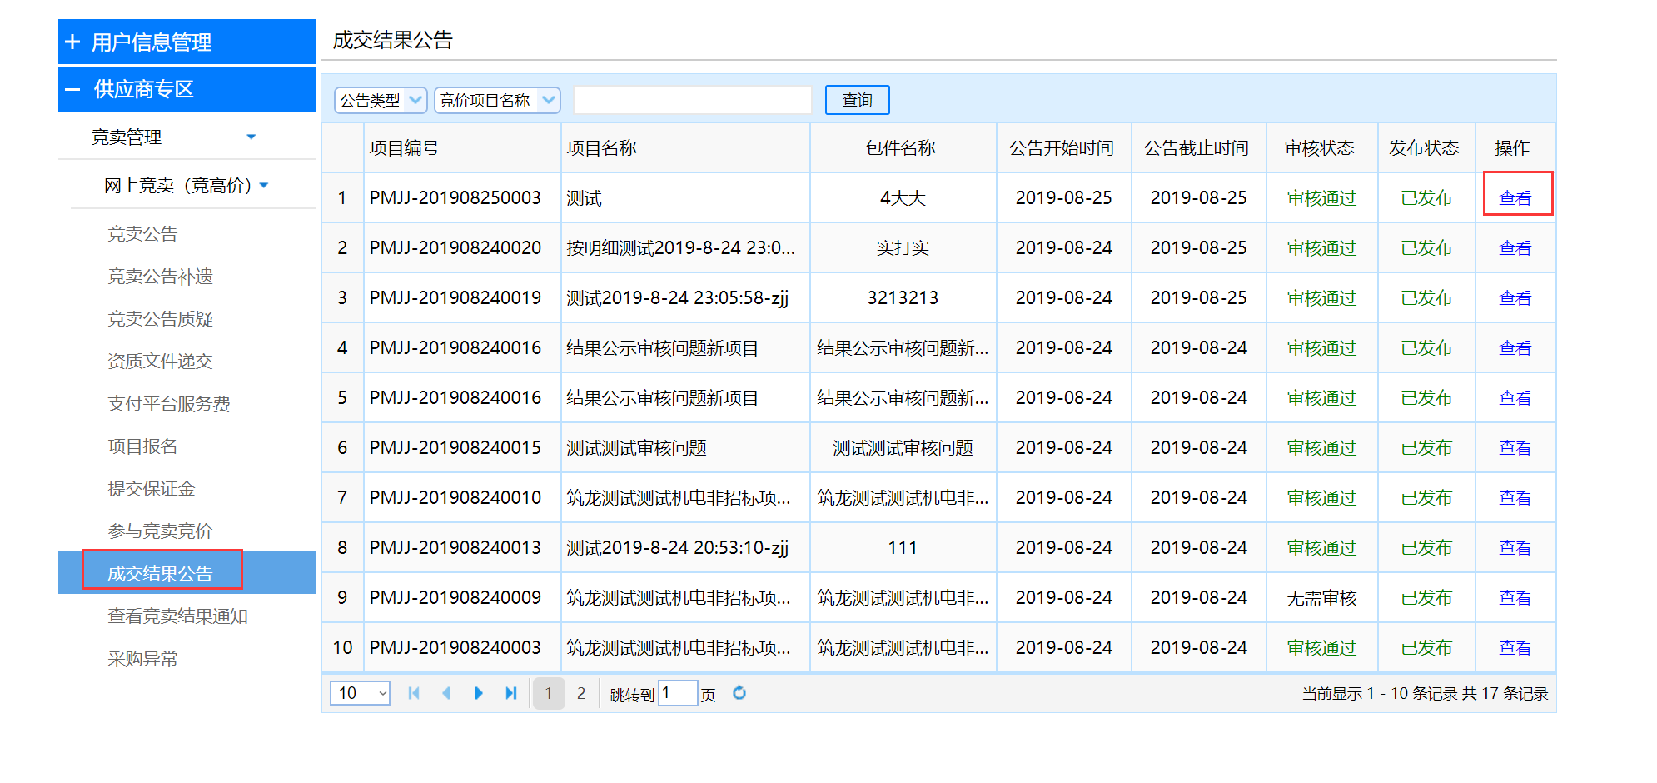
图28
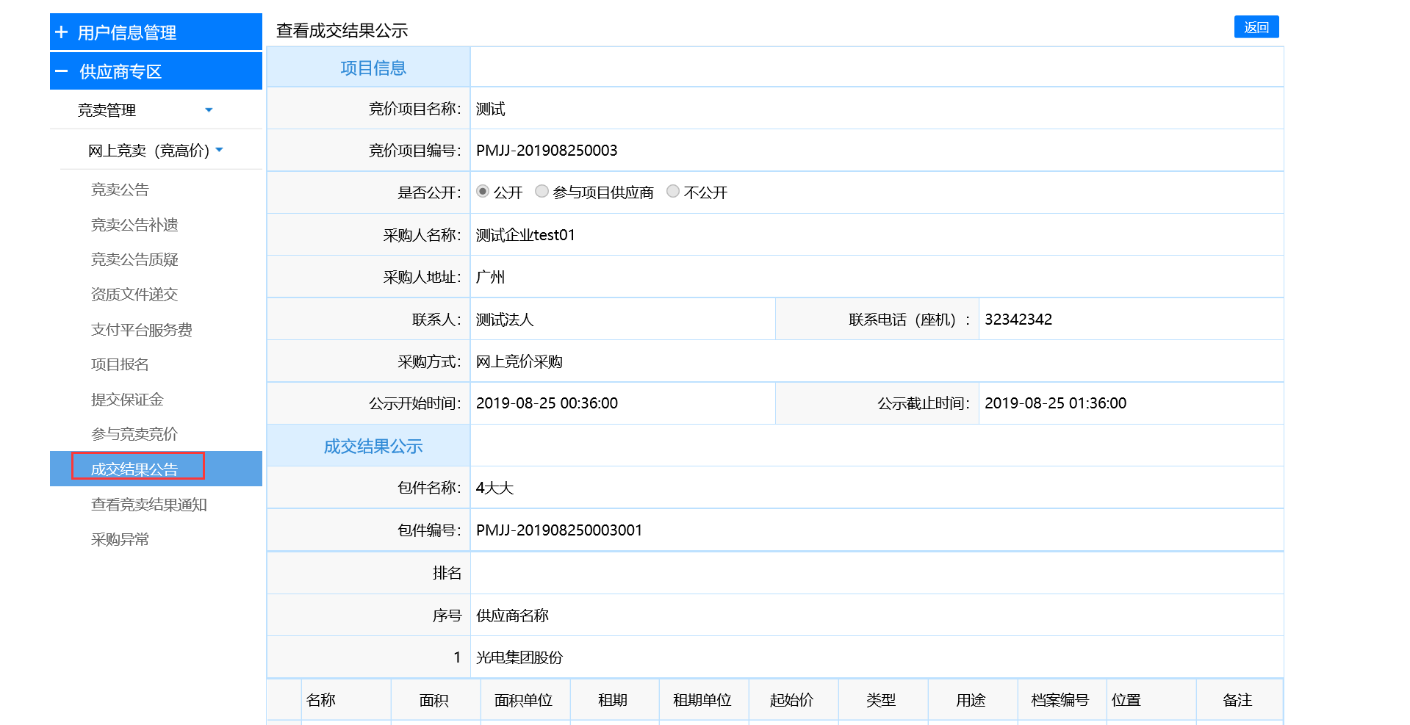
图29

3.10支付平台服务费
- 点击左侧菜单栏【支付平台服务费】进入“支付平台服务费”列表页，选择需缴纳费用的竞价项目，点击【支付】进入“支付平台服务费”详细页面进行费用的缴纳，如图30所示。
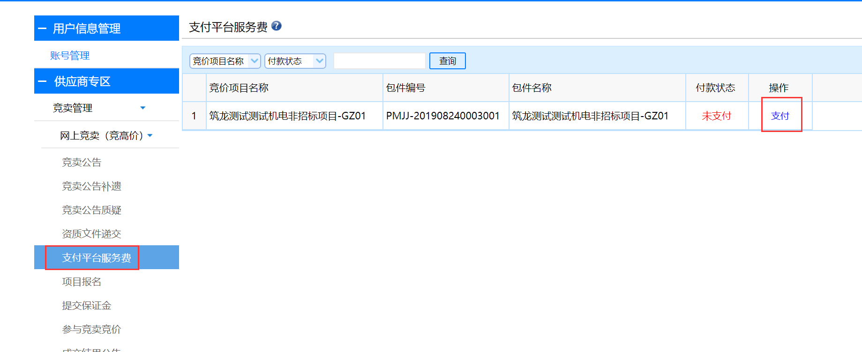
图30
- 在“支付平台服务费”详细页面中，确认项目信息和订单信息无误，点击【提交订单】后，按照支付方式进行支付，如图31和32所示。
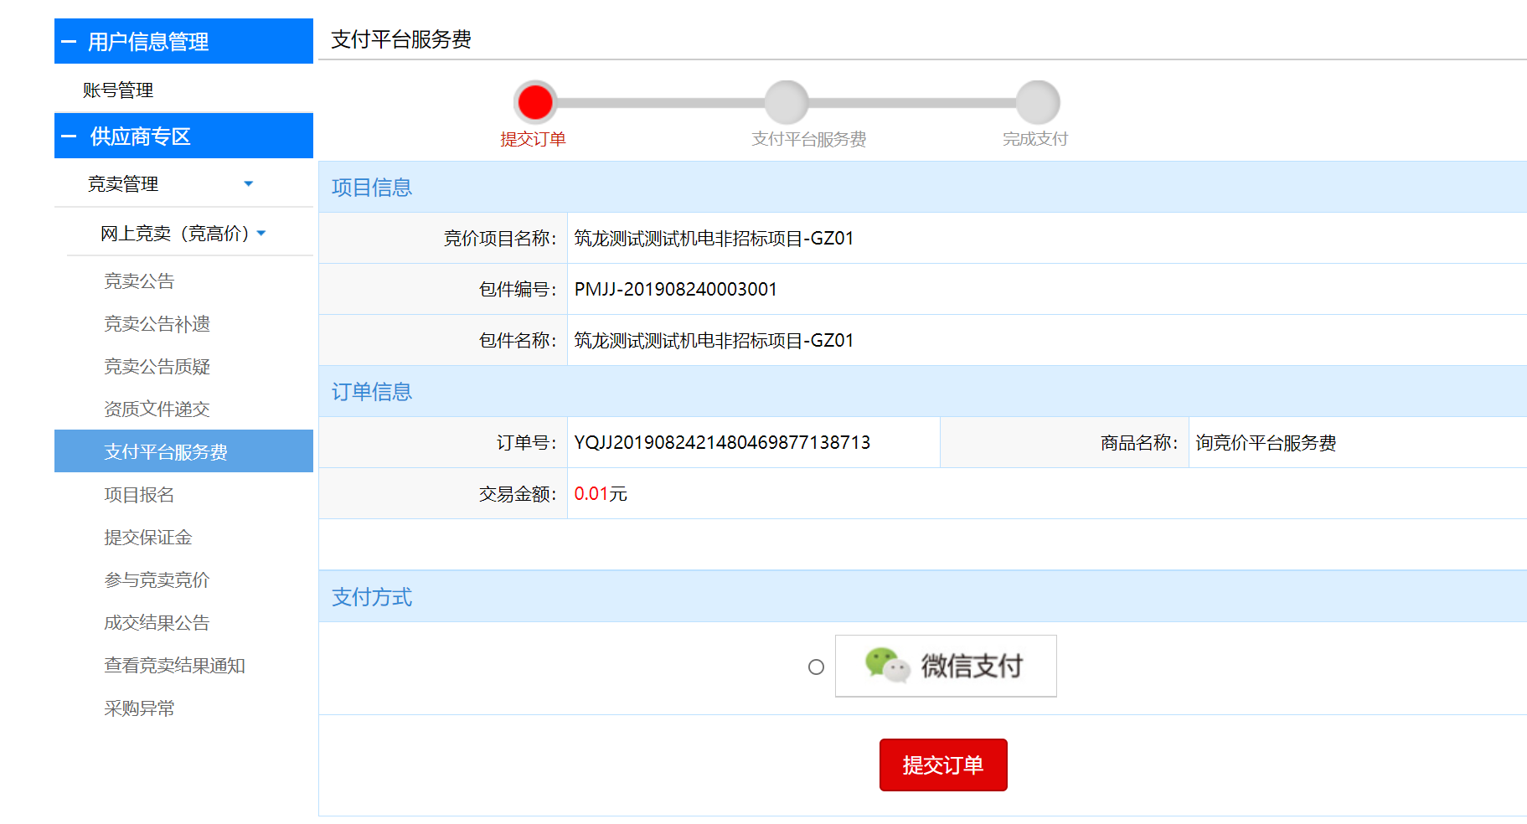
图31
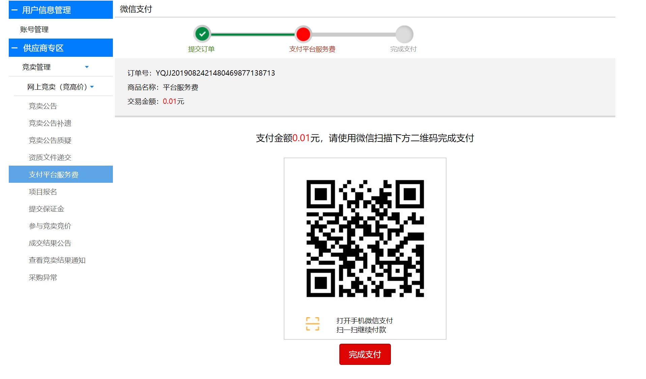
图32
- 平台服务费支付完成后，打印平台服务费支付回执单。

3.11查看竞价结果通知
若经办人发布结果通知（书）后，竞卖人可查看是否中选。
- 点击左侧菜单栏【查看竞价结果通知】进入“竞价结果通知”列表页，选择对应项目，点击【查看】进入“结果通知”详细页面，如图33所示。
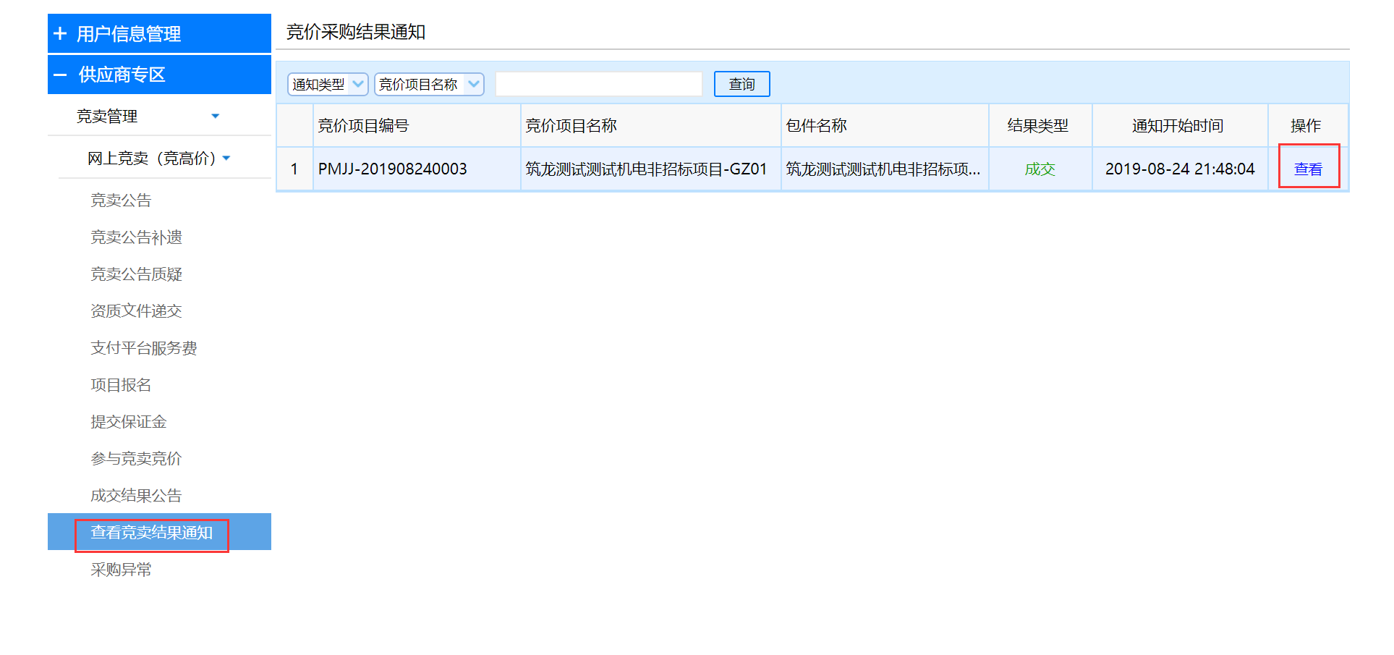
图33
- 在“结果通知（书）”详细页面中，竞卖人可查看通知类型为：中选通知书或未中选通知书。
通知类型一：中选通知书
竞卖人查看中选通知书时，若中选通知书中要求与竞买人签订合同，竞卖人需根据要求与竞买人签订采购合同。
通知类型二：未中选通知书
注意：竞价采购结果通知需先进行平台服务费的缴纳才能进行查看，平台服务费的缴纳参照3.9
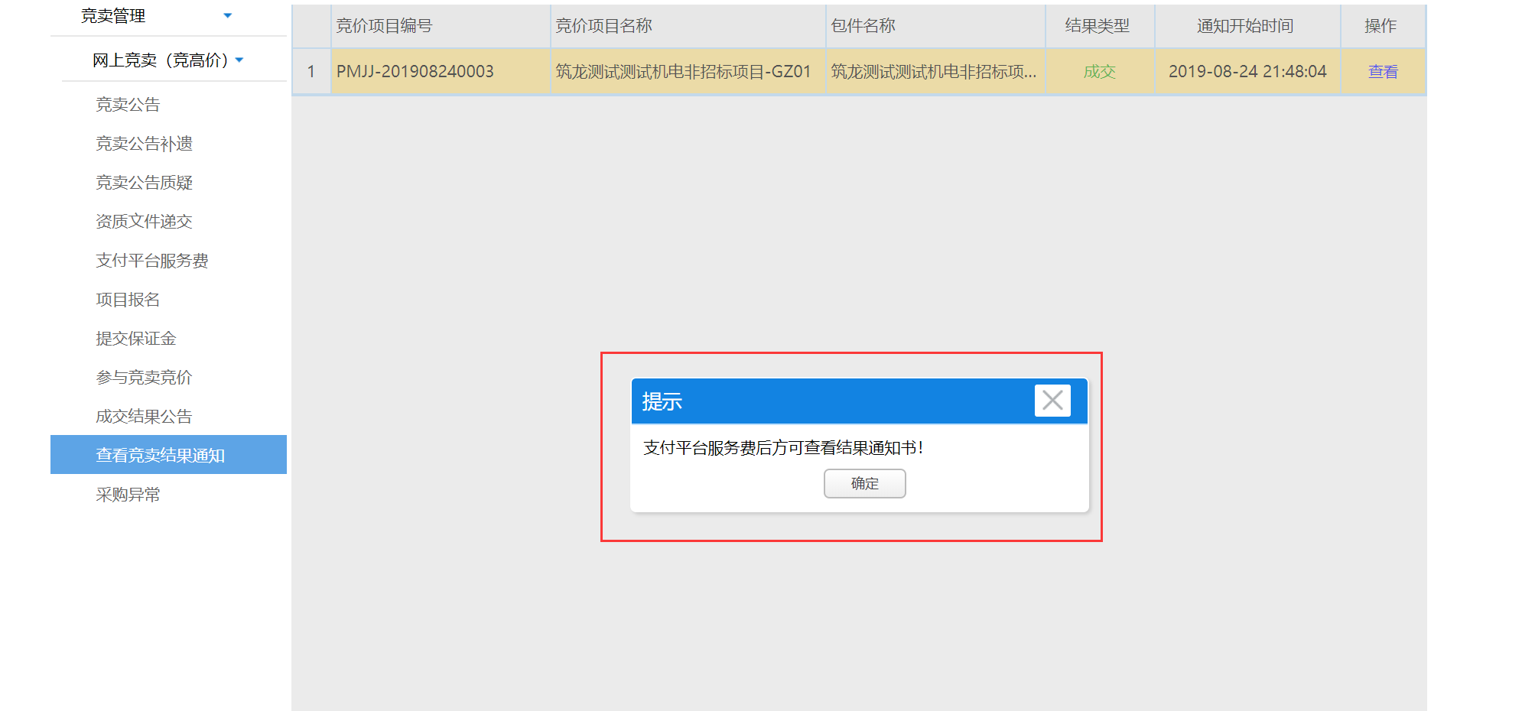

3.12采购异常
① 点击左侧菜单栏【采购异常】进入“采购异常”列表页，选择项目，点击【查看】进入“竞价异常”详细页面，如图34和图35所示

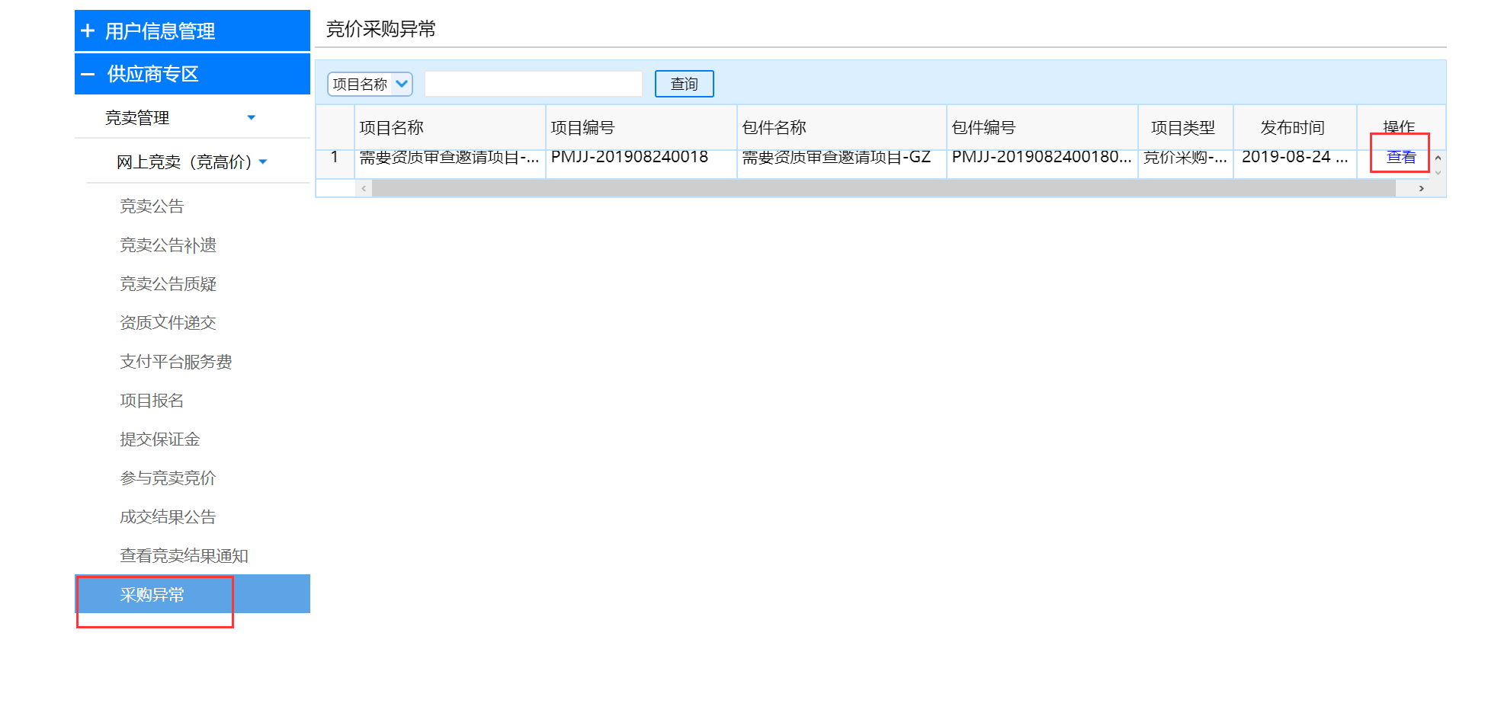
图34
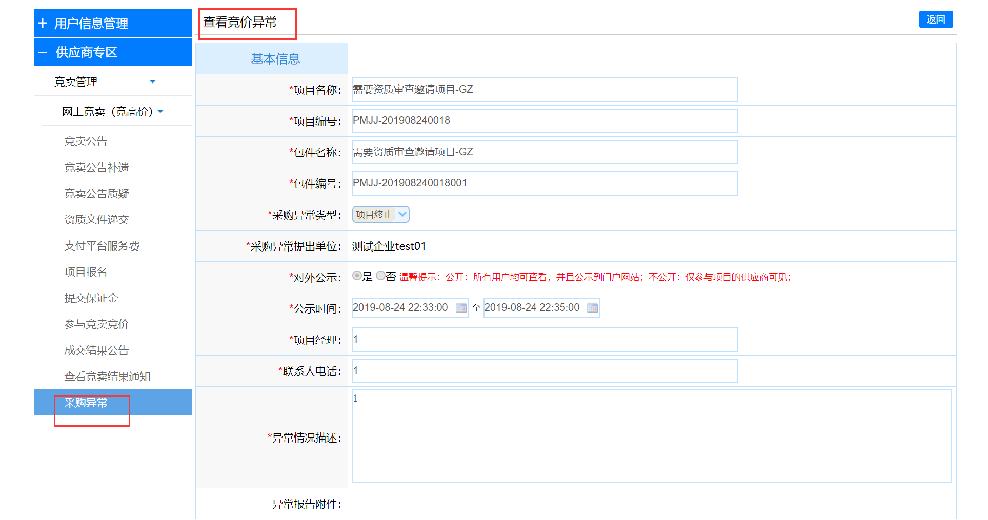
图35

